Module Opérations Diverses

Date de rédaction | 04/03/2016
Rédacteur | David Briand
Date de dernière mise à jour | 07/03/2016 par Jean-Christophe Forest  11/03/2016 par David Briand

Résumé du document
Ce document à pour objectif de décrire l'ensemble du module d'opérations diverses (OD) : création, cycle de vie, transfert, exportation, etc.

Droits et accès
Ce module est accessible uniquement aux utilisateurs présent dans le groupe «Comptable».

Accès au module de gestion des relevés firme
Pour accéder au module d'opérations diverses, il vous faut être authentifié sur l'application.
Depuis l'accueil de l'application, allez sur l'onglet de couleur verte, nommé «Comptabilité» et cliquez ensuite sur l'un des boutons suivants :
- Saisie d'une Opération Diverse
- Consultation des Opérations Diverses
- Export des Opérations Diverses
- Rapprochement des Opérations Diverses
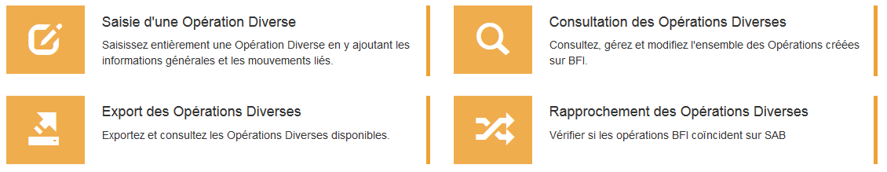

Saisie d'un nouvelle opération diverse
Pour saisir une nouvelle opération diverse, cliquez sur le bouton « Saisie d'une Opération Diverse » sur la page d'accueil.
Le formulaire d'ajout d'une opération s'affichera.
Ce formulaire est divisé en deux parties :
- Informations générales sur l'opération ;
- Mouvements débiteurs et créditeurs de l'opération.
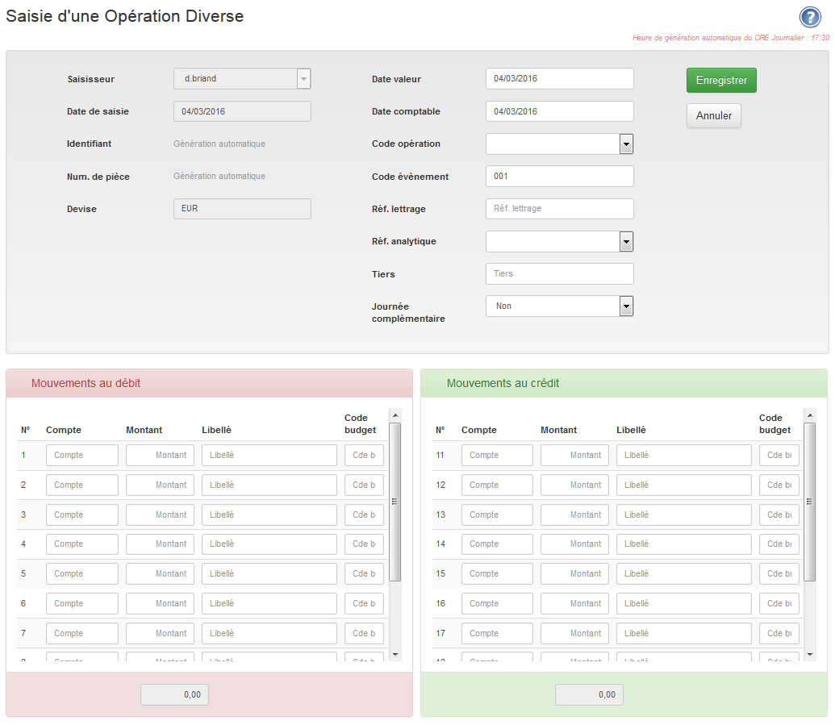

Informations générales sur l'opération
Le cadre gris englobe l'ensemble des données générales concernant l'opération. Les champs situés à gauche (saisisseur, date de saisie, etc.) sont pré-remplis et ne sont pas modifiables. Les champs situés à droite (date valeur, date comptable, code opération, etc.) sont à renseigner par l'utilisateur et sont obligatoires.

Contrôles
Les contrôles effectués sont les suivants :
- Les dates (valeur et comptable) doivent être au format JJ/MM/AAAA ;
- Le code événement doit être composé de un à trois caractères alpha-numériques ;
- La référence lettrage doit être composée de un sept caractères alpha-numériques ;
- La référence analytique doit être composée de trois caractères alpha-numériques ;
- Le tiers doit être composé de sept caractères alpha-numérique et doit exister sur SAB.

Mouvements débiteurs et créditeurs de l'opération
Le double tableau présent en bas de page permet de renseigner l'ensemble des mouvements de l'opération.
Le bloc de gauche (rouge) permet de renseigner le mouvement au débit, celui de droite (vert) les mouvements au crédit.
Pour chaque mouvement, il faut renseigner :
- Le numéro de compte lié ;
- Le montant du mouvement (sans signe) ;
- Le libellé du mouvement ;
- Le code budget associé.

Contrôles
Les contrôles effectués sont les suivants :
- Au moins une ligne en débit et une ligne en crédit doivent être renseignées ;
- Le numéro de compte doit existé dans SAB ;
- La balance des mouvement doit être à l'équilibre (total des mouvements débiteurs égal au total des mouvements créditeurs).

Enregistrement / Annulation
Une fois le formulaire renseigné, il faut cliquer sur le bouton « Enregistrer » pour valider les données et les enregistrer en base de données.
En cliquant sur « Annuler », la saisie sera supprimée.

Raccourcis clavier
Afin de gagner du temps lors de la saisie d'une opération, vous avez la possibilité d'utiliser des raccourcis clavier.

Raccourci | Action
Ctrl + « flèche du haut » | Ajoute une nouvelle ligne, au dessus de la ligne courante
Ctrl + « flèche du bas » | Ajoute une nouvelle ligne, en dessous de la ligne courante
Ctrl + Espace | Ajoute une nouvelle ligne, en dupliquant le contenu de la ligne courante
Ctrl + Inser | Duplique le libellé sur tous les champs vides
Ctrl + Shift | Duplique la valeur située directement au dessus
Ctrl + Suppr | Supprime la ligne courante

Ces raccourcis sont notés sur la page de saisie, en cliquant dans le menu sur « Raccourcis clavier ».

Consultation des Opérations Diverses

Liste des opérations
En cliquant sur le bouton « Consultation des Opérations Diverses », vous pourrez consulter l'ensemble des opérations saisies sur l'application.
Pour chaque opération, vous pourrez voir rapidement sa date de saisie, le saisisseur, son identifiant, son numéro de pièce (si existant), son code opération, son code événement, son tiers (si existant), son statut et s'il s'agit d'une journée complémentaire ou non.
Pour chaque opération, vous pouvez également accéder à la page de modification (seulement si l'opération n'a pas été transmise à SAB, cf. cycle de vie) ou aux détails de l'opération.
Vous avez également la possibilité de filtrer les résultats selon certaines données (date de saisie, code opération, etc.).

Accès par le menu supérieur
Depuis l'ensemble des pages concernant le module OD, vous pouvez accéder à la consultation des opérations pré-filtrées. Pour cela, cliquez sur « Consulter » dans le menu, puis choisissez :
- « Toutes les opérations », pour consulter l'ensemble des opérations ;
- « Opérations pré-saisies / en attente de validation / enregistrées / envoyées » pour consulter les opérations au statut choisi ;
- « Mes opérations » pour consulter les opérations que vous avez saisies

Détails d'une opération
En cliquant sur le bouton « Visualiser » sur une opération dans la liste précédente, vous accéderez aux détails de l'opération. Vous pourrez alors consulter l'ensemble de ces informations.
Sur cette page, vous pouvez également (selon le statut de l'opération) :
- Accéder au formulaire de modification de l'opération ;
- Valider l'opération.

Cycle de vie d'une opération
Chaque opération suit un cycle de vie strict dans l'application. En fonction de sons statut à un instant « t », certaines actions ne sont pas possibles.
Il existe quatre statuts différents :
- Pré-saisie ;
- En attente de validation ;
- Enregistrée ;
- Envoyée.
Le premier statut (« Pré-saisie ») est le seul qui soit « optionnel ». Ce statut étant réservé à l'importation automatique du fichier de paie, ordonnancé chaque mois. Le statut évoluera seulement lorsqu'une personne aura modifié les informations. A ce moment là, l'opération passera au statut initial « En attente de validation ».
Chaque opération renseignée dans l'application par un utilisateur sera initialement au statut « En attente de validation ».
Par la suite, un comptable habilité (valideur) devra valider cette opération. L'opération passera alors au statut « Enregistrée ».
Enfin, chaque jour ouvré à 17h30, un traitement automatique récupère toutes les opérations au statut « Enregistrée » pour les transmettre à SAB. A ce moment là, l'opération passe au statut final « Envoyée ».
Au final :
(Pré-saisie) | - > | En attente de validation | - > | Enregistrée | - > | Envoyée

Droits selon le statut
Une opération peut être consultée quelque soit son statut.
Une opération peut être modifiée seulement si son statut est à « Pré-saisie » ou « En attente de validation ». Sinon, la modification sera impossible.
Une opération peut-être validée par une personne habilitée, seulement si son statut est à « En attente de validation ».
Une opération peut être supprimée seulement si son statut n'est pas à « Envoyée ».

Export des Opérations Diverses
En cliquant sur le bouton « Exporter les Opérations Diverses », vous accéderez à un formulaire pour renseigner une date de début ainsi qu'une date de fin.
Cliquez ensuite sur « Chercher » pour lancer l'exportation.
Le fichier exporter sera un fichier « .csv » comprenant l'ensemble des opérations saisies entre les dates demandées.

Rapprochement des Opérations Diverses.
En cliquant sur le bouton « Rapprochement des Opérations Diverses », vous accéderez à un formulaire de recherche.
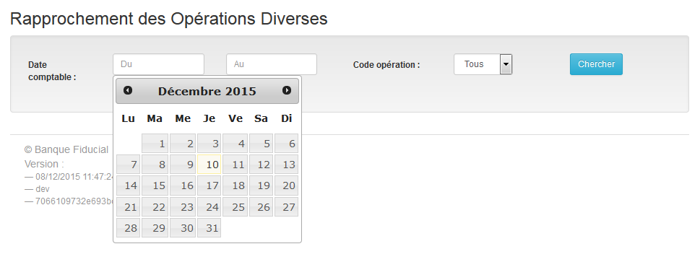
Sélectionnez une date de début et une date de fin sur la période souhaitée et sélectionnez un code opération. Une fois les champs saisis cliquez sur le bouton « Chercher ».
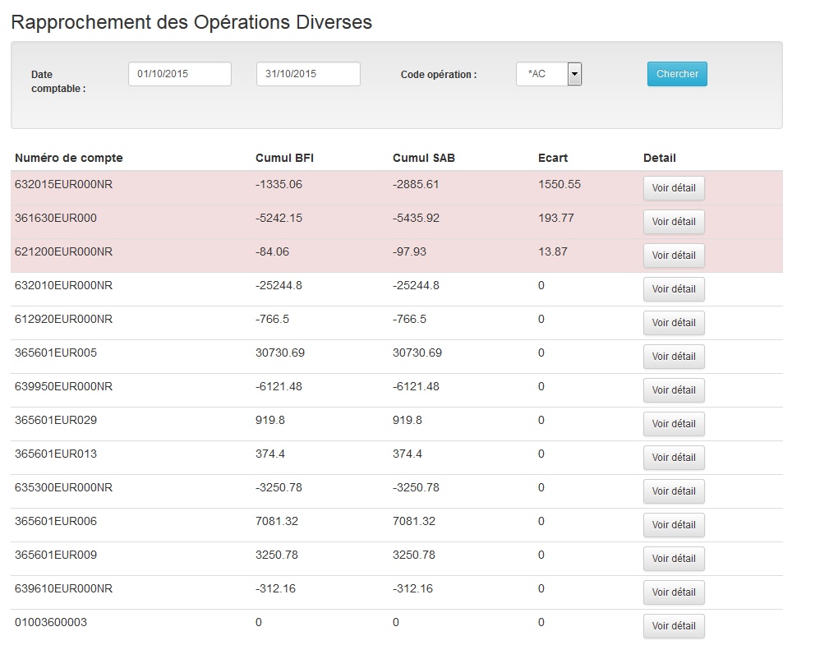
Les opérations qui ont un écart sont en rouge et positionnées en haut de page.
Vous pouvez cliquez pour chaque opération sur le bouton "Voir détail" pour avoir les détails de l'opération.
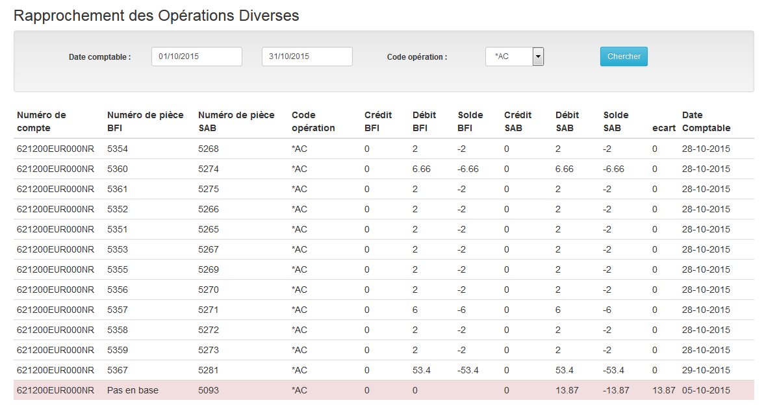
Le bouton "Trier par compte" permet de Trier les comptes par ordre croissant.

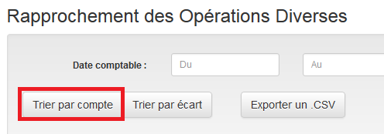

Le bouton "Trier par écart" permet d'afficher en priorité les comptes qui ont un écart.
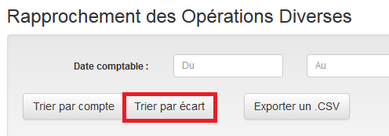

Le bouton "Exporter un .CSV" permet d'exporter le résultat de la recherche au format .CSV
